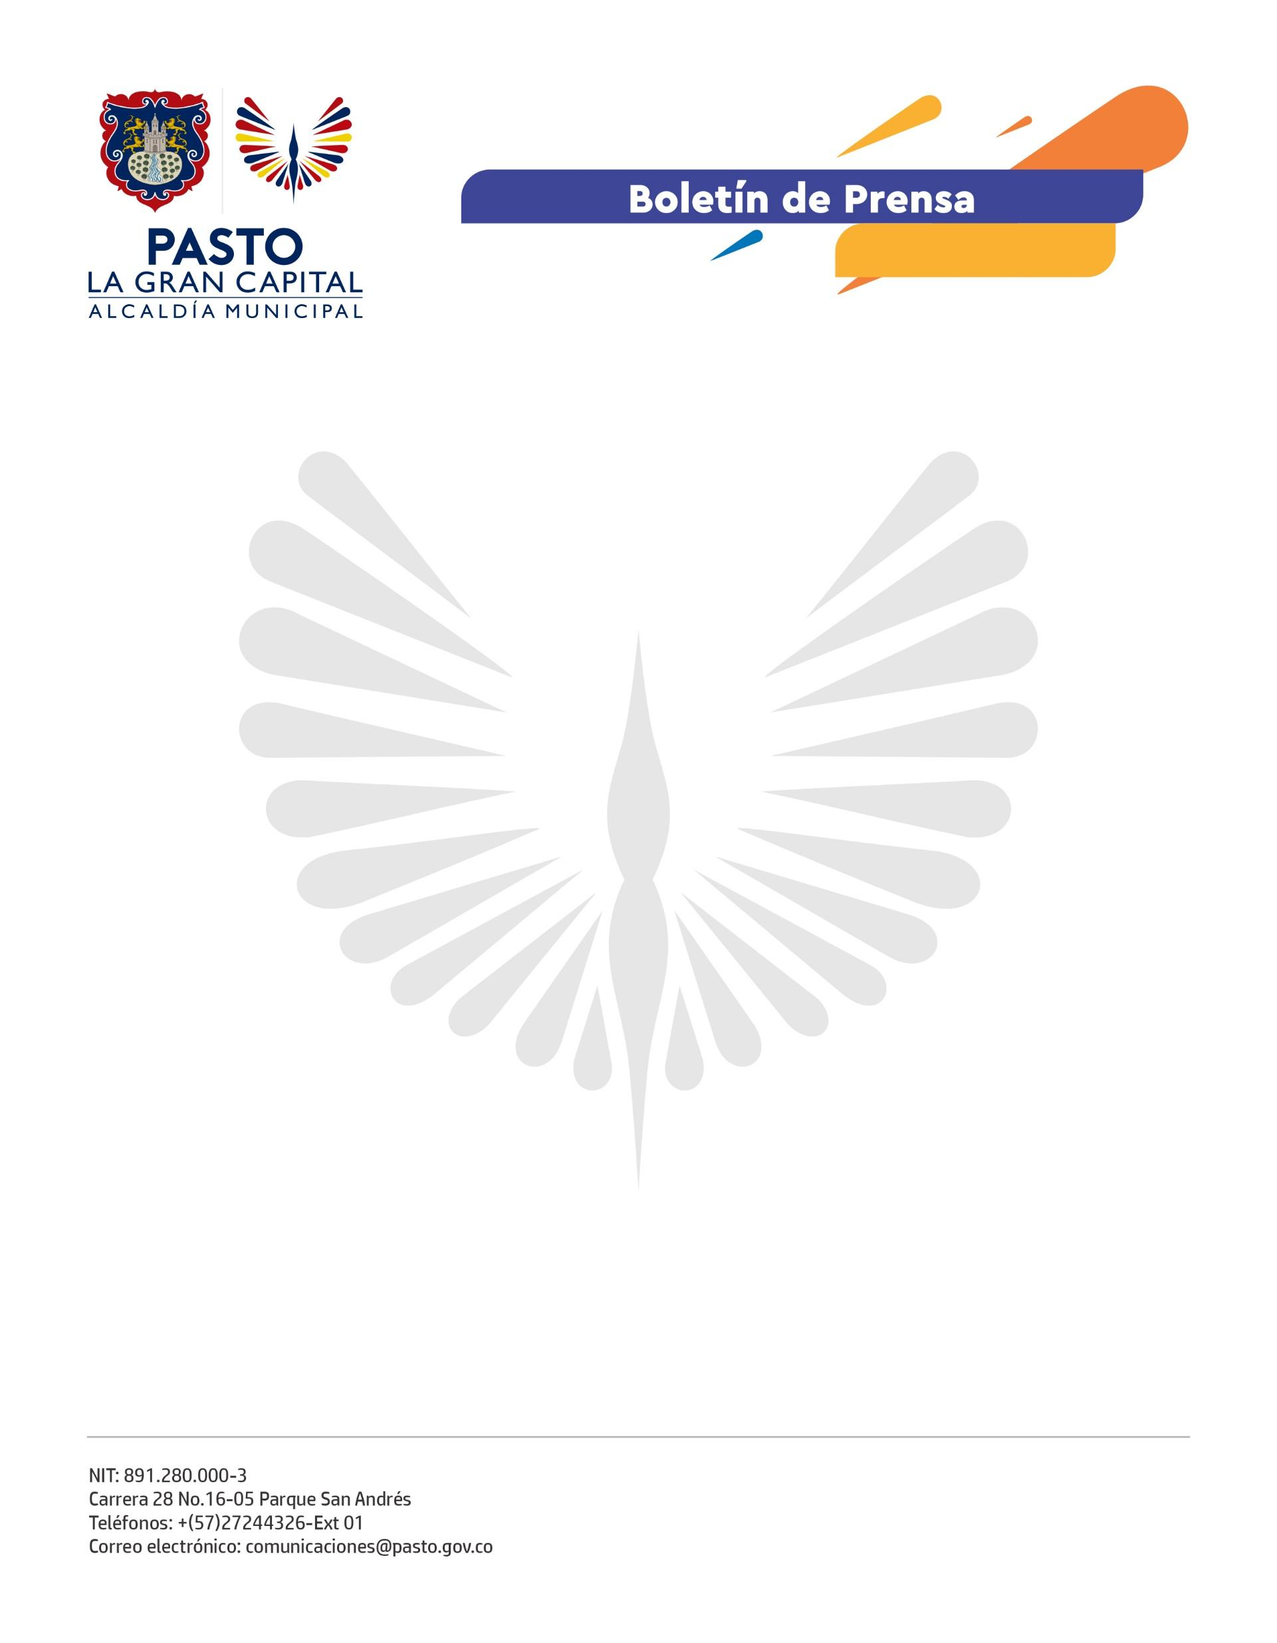
No. 320
24 de mayo de 2022

ALCALDÍA DE PASTO DESARROLLÓ TERCERA JORNADA DE ATENCIÓN INTEGRAL A POBLACIÓN REFUGIADA Y MIGRANTE PROVENIENTE DE VENEZUELA

La iniciativa, liderada por la Secretaría de Gobierno, benefició a más de 350 personas.

Durante la actividad, se prestaron servicios de afiliación al sistema de salud y Sisbén, orientación para acceder a cupos escolares, charlas sobre educación sexual y reproductiva, medicina general, odontología y vacunación contra covid-19.

Al respecto, la representante de la Asociación de Venezolanos en Nariño (Asovenar) de la Red Venezuela-Nariño, Carmen Moncada, resaltó la labor adelantada por la Administración Municipal y las demás entidades que se articularon al proceso.

“Una de las principales barreras de la población migrante para acceder a sus derechos, es la falta de información. En ese sentido, este espacio es de suma importancia porque se logran conocer todos los servicios a los que podemos acceder por derecho”, dijo.

A su vez, la beneficiaria Elisandra Colombo indicó que estas jornadas les abren puertas en lo correspondiente a trabajo, salud y educación: “Agradecemos a la Alcaldía Municipal por liderar estos procesos y permitirnos gozar de beneficios que nos ayudan a mejorar nuestra condición de vida”.

Finalmente, la funcionaria de la Subsecretaría de Convivencia y Derechos Humanos, Natalia Montero, manifestó que, con esta jornada, se completaron tres en el presente año que permitieron atender a más de 1.250 migrantes.

“El apoyo de la cooperación internacional, fundaciones, entidades, instituciones y dependencias de la Administración Municipal ha sido clave para el desarrollo de estas actividades”, concluyó.

